Franz der 2.
Jahr der Königsehre: 1995
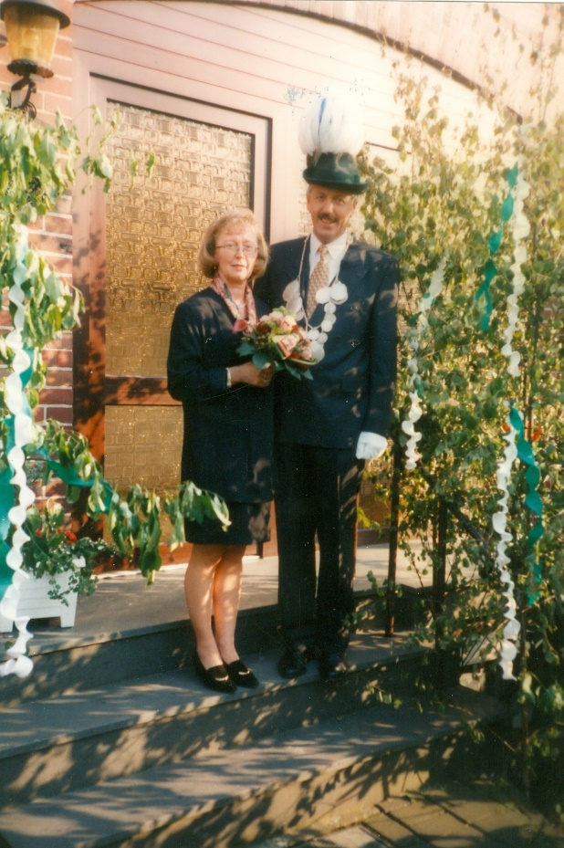
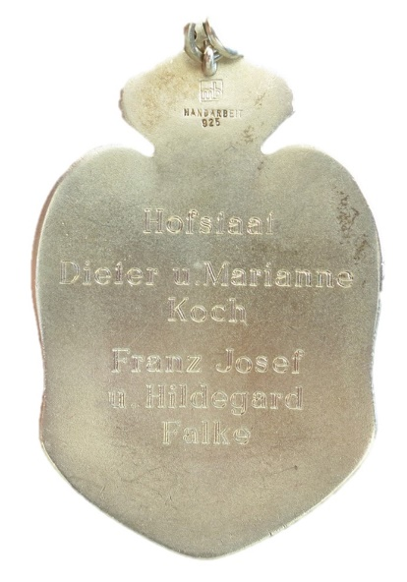
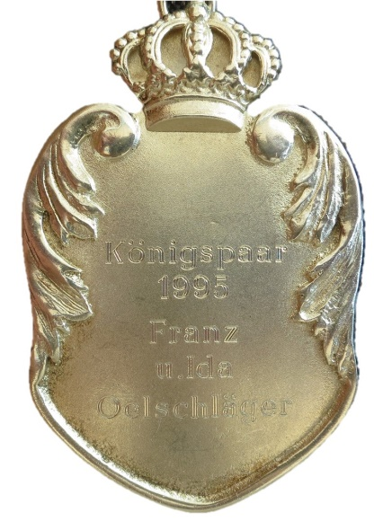

König: Franz & Ida Oelschläger
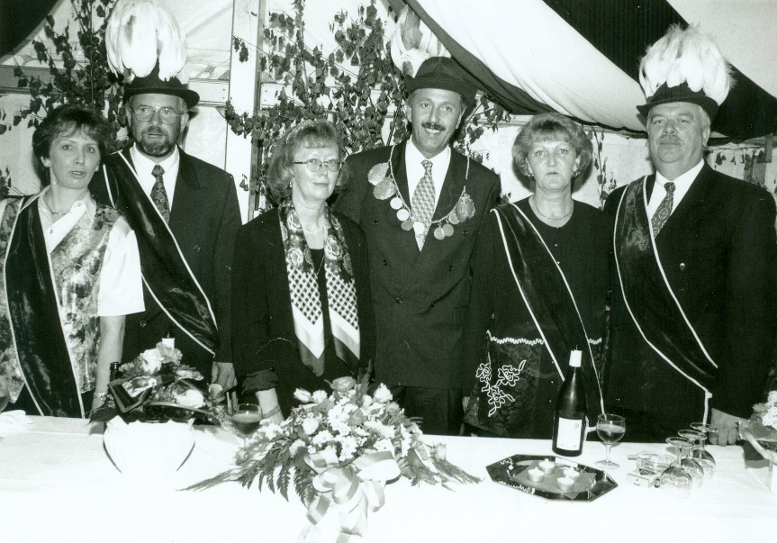

Hofstaat:
Hildegard & Franz-Josef Falke, Marianne & Hans-Dieter Koch

Einladung:
• Einladung 1996

